1. 绘制路网.net.xml文件

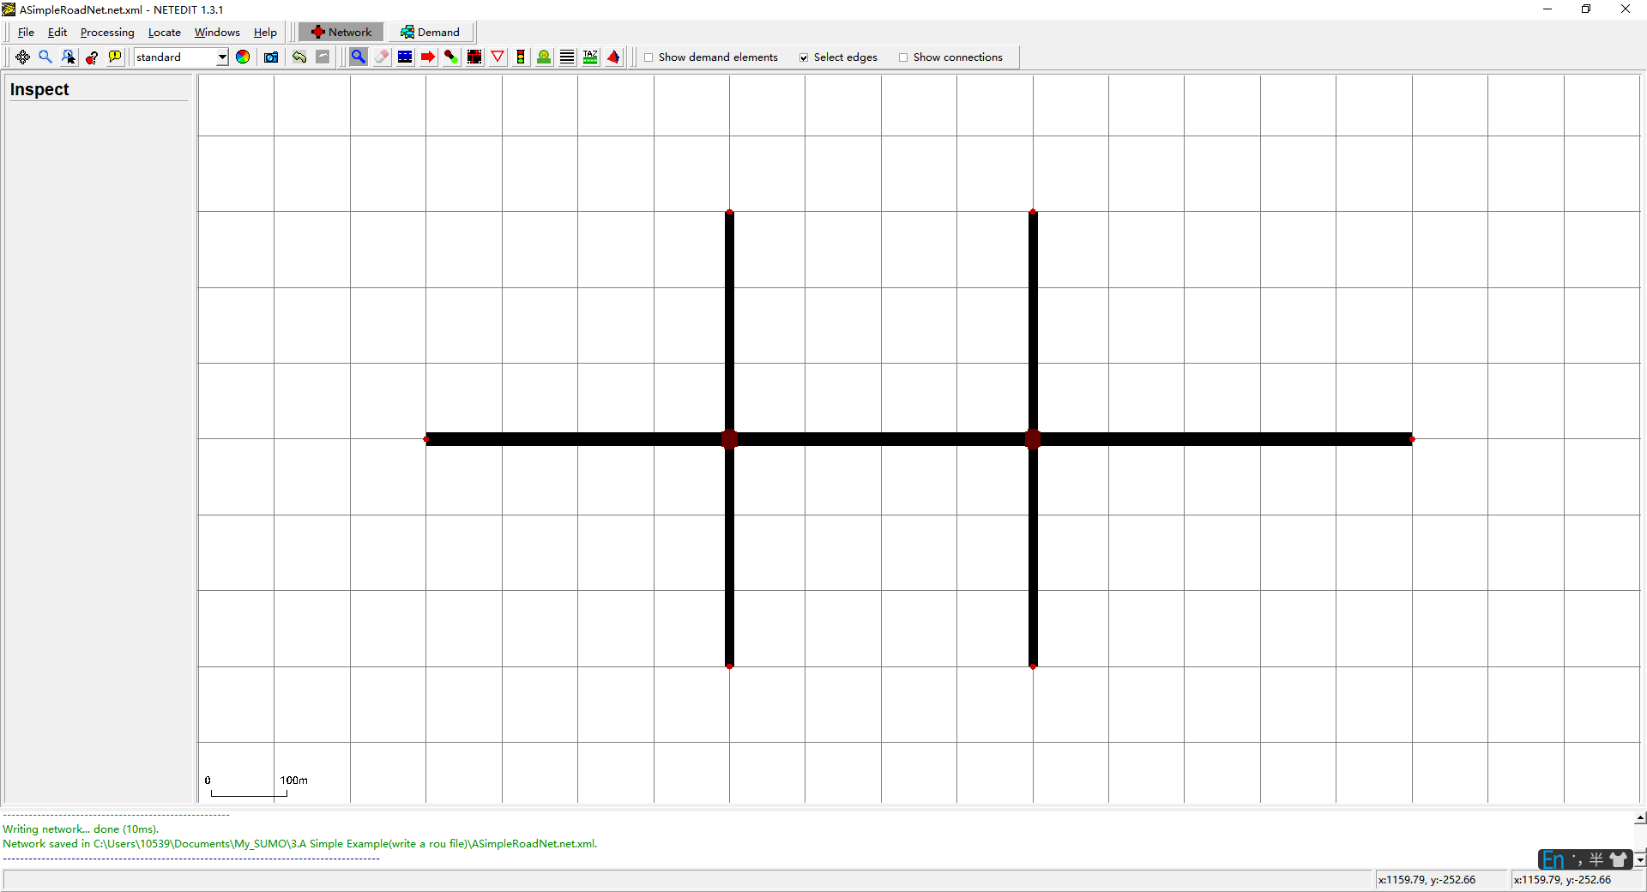

1. NetEdit绘制TAZ

Edit → TAZ mode

左侧面板

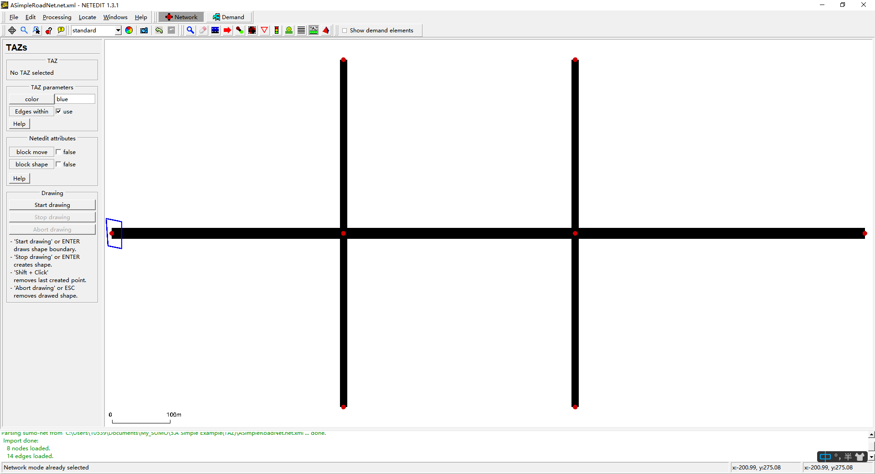

点击 Start drawing，开始绘制

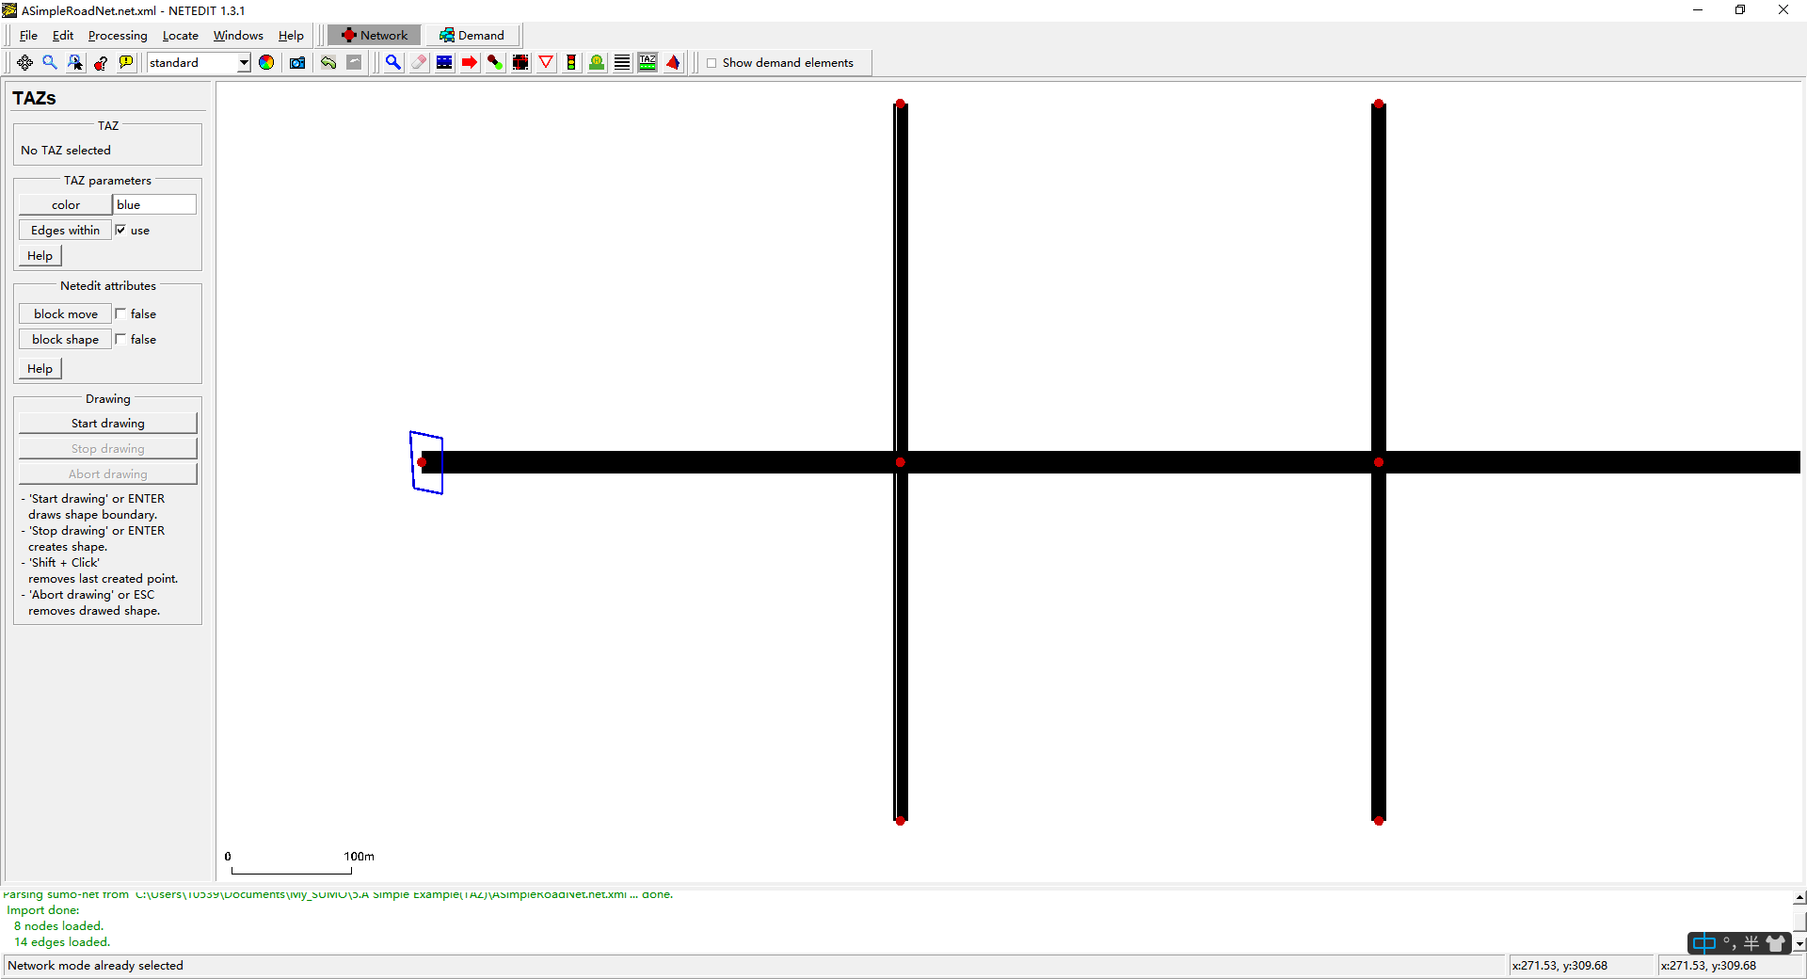

点击 Stop drawing

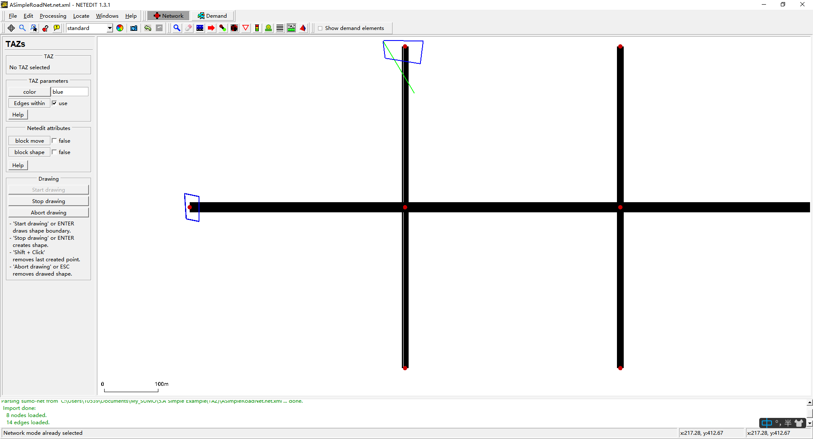

点击边框可查看

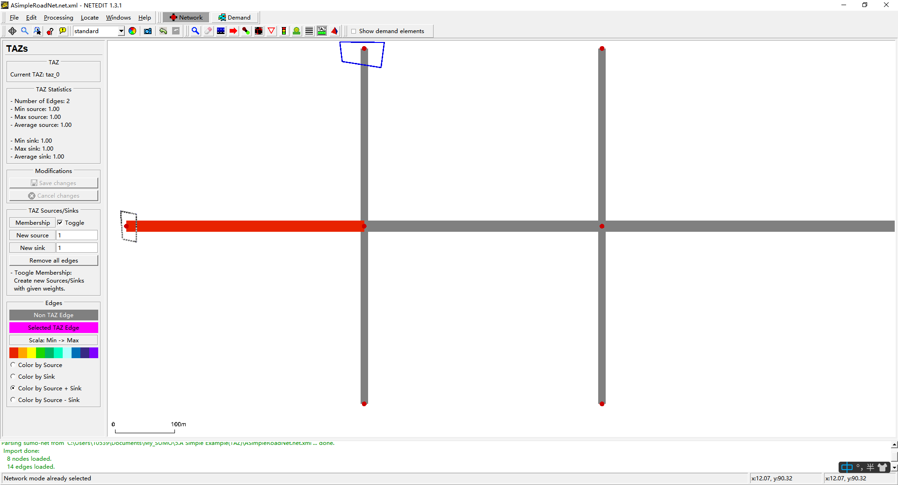

1. 构造.sumocfg文件

<input>

    <net-file value="ASimpleRoadNet.net.xml"/>

    <route-files value="ASimpleRoadNet.rou.xml"/>

    <additional-files value="signal_config1.xml;signal_config2.xml"/>

</input>

<time>

    <begin value="0"/>

    <end value="3600"/>

</time>